**1. Quản lý TourPhuongTien**

1.1 Sơ đồ lớp hệ thống

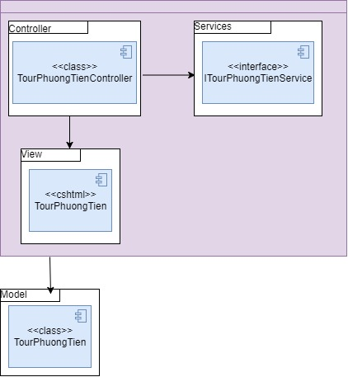

1.2 Sơ đồ lớp chi tiết

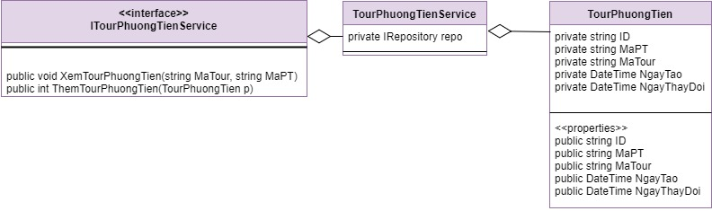

**2. Quản lý phương tiện**

2.1. Sơ đồ lớp hệ thống

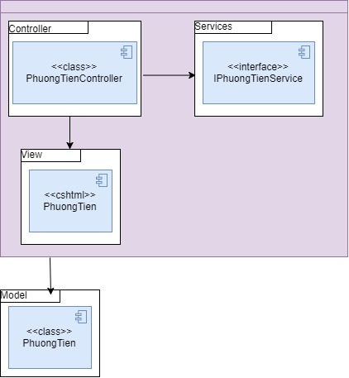

2.2 Sơ đồ lớp chi tiết

